[МДОУ «Детский сад №125 комбинированного вида»](http://yandex.ru/clck/jsredir?bu=7oip&from=yandex.ru%3Bsearch%2F%3Bweb%3B%3B&text=&etext=2149.ya5QjnJGMlIF2XAwuMWr2KLsX4aDLYFyngYmkBSRtlKbj1GBO4LwiOorYyUVZhV9rgDsofgaK6ONFJA3L-pXksRpmXfIuFaX_c-yk-b6woqqzZllBBR5TgovQxjr3464.ef30ecf1b61f2667dcca96657ce0d2101e76e25a&uuid=&state=PEtFfuTeVD5kpHnK9lio9QkU1tHIaqSGmpn3NHuF9ZioBMkeHegnvvTRVUmqTjflvkYjPjyXrI5v0VfC9EskCSJ0vVD-O_4aHdhJJhvDqcK0Ih8dUAMN3tI5jZX-pTxkI1QFtKNzGWfkgUupXGk62DK-mFf-khlEfaWF5OeWtf10c5OOgVGoAQ,,&&cst=AiuY0DBWFJ4CiF6OxvZkNHyehsmZKUhgXs9noVm5Gp1ZmEbuF-urA5BN3Fnfey5bgy6ERDT8HjIrLOrjoMjJ-Fk6fDp8RZRlbh874JPADlJ-DknhwUeex6EejbGVIphIC92IsMy8ofyQOWaODorXpC4mB_yLaOe0m6ijRe_6StLlEtMbtlJ6jYzTUDnxLgusKzp0NNw4IaI6ofW64vnHx96ttOwbtIEJVwKAo3Dle_iOfq3WRSs_sYdNEXTQBxvZOf5x8WTbtfOZdmGUfa6NTkJ0PjQ4O2mEZWMXGyZ-yI_xt7kSs5zzpE3fe0UNMIZd9y8sri_LPUZgn6cAD0BHl5EUomP3cSCPNps-OelFNCvkJr070wuchv2NzX8JDZkZDJuQbvh_8NzltT5W2ImC43NqUv3Q7TqtRvBXK6-l9WrRYHW5KqFpTPCoo_DaLq8K7qxN9BDnBuHPpAZEdLdREkzZtG30Ffr4HV9Th4qDmRAazAg3tzLa9fRKfV58tQSfjZYvmujT6CCtreHqqlwHBnKYzbEc28oD8BulDAS_EP9gJonHq6bnZodjDTTz0Eq7e-hhDnJZf8IK-M3xK3ZRVPBTV0fX4pSN_b6o6-INLGsgKXX8SFRw5Y7lvHxwrBHRYmjx9dj-tEWdPgdI_esugGk24banxWB0DCOlzblzJBsnhM10adZ8jYBpBeBiGCWS0WUrt8Y1UdU5_GD3xpfCt0V9g2wD75JXrLdmkEBpvjTNQ-ppLWaYxrULMmFJ0fIjfA_cQ2mhHMxzBg3gjaqD_egoxNFzVbGX&data=UlNrNmk5WktYejR0eWJFYk1LdmtxZ1RqMWZmZXFpQUduZVl3MDBBRUEwSG92NVNGTzdLUTNfdlQyZ1VYRG9KaUZ5dDJOaGt4UDQ4dWtiNnZJOGR0NnUyYXRYQ0RONm9kTmRFY2JWSF9FQ0Us&sign=19ab67a3ce48608bd86795fe4b7c1e01&keyno=0&b64e=2&ref=orjY4mGPRjk5boDnW0uvlrrd71vZw9kpLgjLKbD-n4dYC0QXCnV_v_KOHn7gwCb-nXC4eX9GnHRaaDW83UV6SzKfoJ7LI7jCw_TliaLhwz9CdSywoeYQteMxsoPzGEG_gq_QhIyynWKb61Q8mZQKPiaf5XGsn5C_vK8zBMODN-3TEAl18TE0oZ8ArCff7H0fQezkQgnmWbgRxs950nZY9my4PkSBdbe48OBtrjzO3qgRXMoaHJ2A2Fd3HCCRtULD8XXloeetuLhYktlWtncue5U7w-deb10p&l10n=ru&rp=1&cts=1557591234426&mc=3.836591668108979&hdtime=93204.995" \t "_blank)

Конспект открытого итогового занятия

по математическому развитию

в средней группе

**«Путешествие в сказочную страну»**

*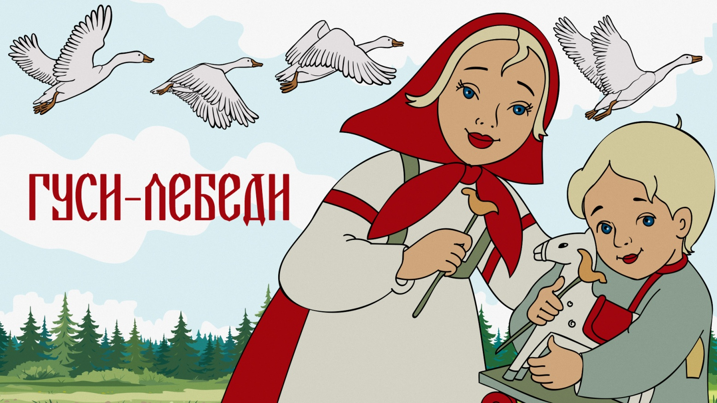*

Провела воспитатель: Пронина Т.А.

г.о. Саранск 2021г.

**Цель.** Обобщить полученные знания, умения, которые получили дети в течение учебного года.

**Задачи:**

Образовательные: закрепить навыки количественного и порядкового счета в пределах 5, соотнесение цифр 1-5 с количеством предметов;представления о геометрических фигурах (круг, квадрат, прямоугольник, треугольник, овал); навыки ориентировки во времени и в пространстве; умение сравнивать предметы по величине.

Развивающие: развивать конструктивные способности, мышление, память, речь, сообразительность, внимание, умение анализировать и сравнивать предметы, обобщать.

Воспитательные: воспитывать интерес к математическим занятиям, умение и желание отвечать на вопросы.

**Интеграция образовательных областей**: социально-коммуникативное развитие, речевое развитие, физическое развитие, художественно-эстетическое развитие.

**Виды деятельности:** коммуникативная, познавательная, музыкальная, двигательная, игровая.

Подготовительная работа: чтение сказки «Гуси лебеди», проведение дидактических игр математического содержания.

**Материал**

*Демонстрационный*: картинка «Сказочный лес», герои сказки «Гуси-лебеди».

*Раздаточный*: простые карандаши, счётные палочки, листы с заданиями, яблоки красного и жёлтого цвета (по 5 шт. для каждого ребёнка), карточки с двумя полосками, полоски длинные и короткие.

**Организационный момент:**

**Воспитатель.** Встанем в круг, возьмёмся за руки и улыбнёмся друг другу. Дети вместе с воспитателем становятся в круг.

В круг широкий, вижу я,

Встали все мои друзья.

Мы сейчас пойдем направо,

А теперь пойдем налево,

В центре круга соберемся,

И на место все вернемся.

Улыбнемся, подмигнем,

И занятие начнём.

**Ход занятия.**

**Воспитатель**. Дети, к нам на занятие пришли гости, поздоровайтесь и улыбнитесь. Сегодня у нас необычное занятие мы покажем, что умеем, чему научились, как красиво сидим и поднимаем руку. Будьте внимательными, старайтесь хорошо выполнять задания и отвечать на вопросы. Я вас приглашаю в сказку. Отгадайте загадку, и вы узнаете в какую.

У Аленушки-сестрицы

Унесли братишку птицы.

Высоко они летят.

Далеко они глядят.

**Дети.** Гуси лебеди

**Воспитатель**. Молодцы, ребята, отгадали. Матушка и батюшка уехали в город. Попросили Алёнушку посмотреть за братом. Посадила она брата на травку и побежала играть с подружками, заигралась, а когда вспомнила про брата, то успела увидеть, как налетели гуси лебеди, подхватили Иванушку и унесли на крыльях.

**Воспитатель.** Ребята, поможем Алёнушке спасти Иванушку?

**Дети.** Поможем.

**Воспитатель.** Итак, мы отправляемся в сказочное путешествие вместе с Алёнушкой.

Тогда отправляемся путешествовать в **сказочную страну**.

А для этого нам нужно сказать волшебные слова.

Слушайте и делайте как я:

Ножкой мы один раз топнем,

В ладошки два раза хлопнем.

Покружимся, повернёмся,

Дружно за руки возьмёмся!

Глазки закроем, скажем: «Ах!»

И окажемся в гостях.

Наша задача помочь ей спасти своего брата, но вначале мы с вами проведем **разминку.** Отвечать нужно быстро и правильно.

Спят медведи и слоны,

Заяц спит и ежик.

Все вокруг уснуть должны,

Наши дети тоже.

Когда все спят? *(Ночью)*

Солнце яркое встает,

Петушок в саду поет.

Наши дети просыпаются,

В детский садик собираются.

Когда это бывает? *(Утром)*

Солнце в небе ярко светит,

На прогулку пошли дети.

Когда это бывает? *(Днем)*

А что следует за днем? *(Вечер)*

**Воспитатель.** Молодцы, ребята, справились с заданием, а теперь пора в путь.

*(Звучит музыка, слышится пение птиц)*

**Воспитатель**. Ребята, мы с вами очутились в сказочном лесу. Кого первым по сказке Алёнушка встретила в лесу?

**Дети.** Печку *(картинка на доске).*

**Воспитатель.** Ой какая печка красивая. Посмотрите какие геометрические фигуры использовали, чтобы построить печку? (прямоугольник, квадрат, полукруг)

-Посмотрите какой яркий узор на печке.

-Какая фигура в правом верхнем углу? (зелёный треугольник)

-Какая фигура в левом нижнем углу? (большой зелёный треугольник)

-Какая фигура между маленьким зелёным треугольником и большим зелёным треугольником справа? (красный овал)

- Какая геометрическая фигура между треугольниками слева? (оранжевый овал)

-Что находиться по середине? (красный круг).

**Воспитатель**. Печка, скажи, куда гуси лебеди улетели?

- Ответьте на мои вопросы, скажу.

**Д.и. «Скажи наоборот»**

День- ночь;

Утро- вечер;

Холодный - горячий;

Длинный - короткий;

Большой - маленький;

Светлый - тёмный;

Высокий - низкий;

Широкий - узкий;

Мягкий - твёрдый;

Далеко - близко;

Вверху - внизу;

Прямой - кривой;

Слева - справа;

Вперед - назад;

Один - много;

Легкий - тяжелый;

Острый - тупой;

Гладкий - колючий.

**Воспитатель**. Идем с Алёнушкой дальше, и на пути нам встретилась…

**Дети:** Яблоня.

**Воспитатель.** Яблонька, скажи, куда гуси лебеди улетели?

- Выполните моё задание, тогда скажу.

**Воспитатель**. Перед вами карточки с полосками. Выложите на верхнюю полоску 4 красных яблока. Выложите на нижнюю полоску столько же желтых яблок, добавьте одно желтое яблоко. Сколько желтых яблок стало? Каких яблок больше жёлтых, или красных? Каких меньше красных, или жёлтых? Сделайте так, чтобы яблок стало поровну. (Дети выполняют двумя способами: убирают одно яблоко из большего количества или добавляют одно яблоко к меньшему количеству).

**Воспитатель.** Идем дальше. Вот и речка у нас на пути. Как нам её перейти? Давайте построим мостик. У вас на столах лежат дощечки, возьмите их и выходите к речке. Как вы думаете какую нужно взять дощечку для мостика длинную или короткую? Покажите мне свои длинные дощечки. Положите их через речку. И идём дальше. Короткие дощечки положите к себе на столы, а мы отдохнём.

**Физминутка. «Гуси»**

Гуси прилетели (машут крыльями)

Возле моря сели (приседают)

Искупаться в море синем гуси захотели (плавательные движения)

Лапки обмывали (ладонями поочерёдно потирают руки)

Крылья полоскали (махи внизу руками)

А солёную водицу гуси пить не стали (повороты головы в стороны)

Полетим до дому, к берегу родному (машут крыльями)

Там напьёмся из криницы ключевой водицы.

Дети садятся на свои места путешествие продолжается.

**Воспитатель.** Речка, скажи, куда гуси лебеди улетели?    
-Выполните моё задание скажу.

**Воспитатель.** Перед вами лежат листы, на которых изображены группы предметов, вам надо каждую группу предметов соединить с нужной цифрой. Сначала нужно сосчитать предметы и затем соединить с той цифрой, которая обозначает количество предметов. Возьмите в правую руку карандаш и принимайтесь за дело. Задание сложное, но вы обязательно справитесь.

- Молодцы ребята, справились с таким сложным заданием.

**Воспитатель.** Что мы видим?

**Дети.** Избушку на курьих ножках.

**Пальчиковая гимнастика.**

Баба Яга.

В тёмном лесу есть избушка, (*показываем руками крышу)*

Стоит задом наперёд (*дети поворачивают ладони)*

В той избушке есть старушка, (*грозят пальцем)*

Бабушка Яга живёт(*грозят пальцем)*

Нос крючком,(*показывают пальцем)*

Глаза большие словно угольки горят (*показывают круги пальчиками)*

Ух, сердитая какая! (*качают головой)*

Дыбом волосы стоят (*руки вверх)*

**Воспитатель.** Нам нужно помочь Алёнушке войти в избушку и забрать Иванушку, а для этого необходимо выполнить задание.

-Давайте посчитаем героев сказки по порядку.

**Дети.** Первый, второй, третий.

-Какой Иванушка по счёту? (второй)

-Какая мышка? (первая)

-Кто третий? (Баба Яга)

**Воспитатель.** Посмотрите, на Бабу Ягу! Какая она? (сердитая, грустная)

-Как вы думаете, почему она сердитая? (потому что ей никто ничего не дарит)

- Я предлагаю ей подарить волшебные цветы, которые сделаем из счетных палочек.

-Ребята, вы такие красивые цветы сделали, даже Баба Яга развеселилась, подобрела и согласилась вернуть девочке братца, а для вас она даже угощение приготовила! **Воспитатель.** Ребята, вы молодцы, все вместе мы помогли Аленушке найти Иванушку и добраться благополучно домой.